5月30日动态

**入园篇**

今日来园20位小朋友，现在天气暖和了，小朋友要坚持早睡早起，尽量在早上8：30之前来园哦。

**集体活动篇**

歌曲《小手拍拍》是一首，D大调、4\4拍的问答式乐曲。歌曲旋律欢快活泼，内容简单易懂、充满童趣。歌曲通过手、手指游戏来帮助幼儿认识自己的五官，歌词为重复为主，只是部分身体器官要替换，其它都一样比较容易记忆。但音乐的节奏比较快，所以要求幼儿注意力要高度集中，并且能够正确地合着音乐的节奏做相应动作。

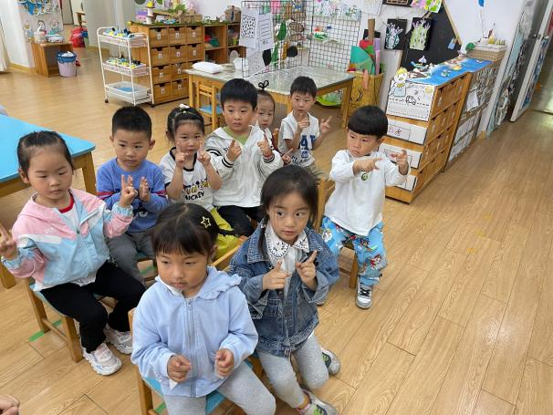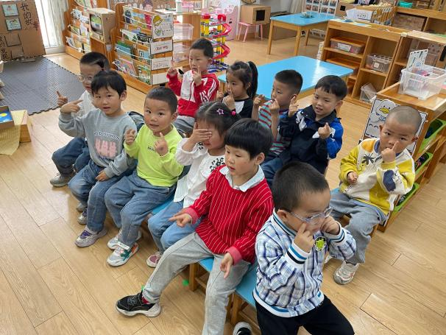

**户外活动篇**

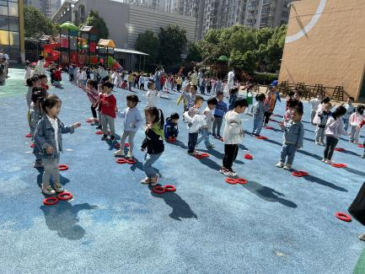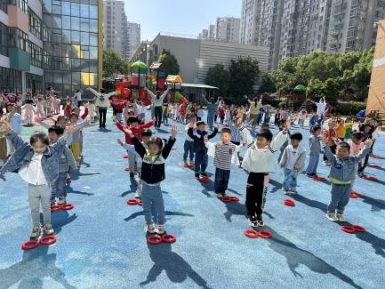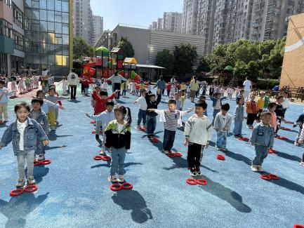

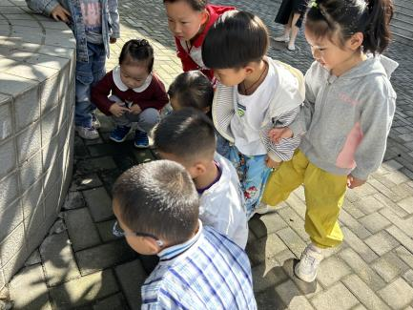

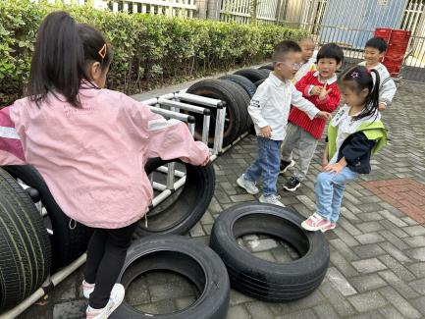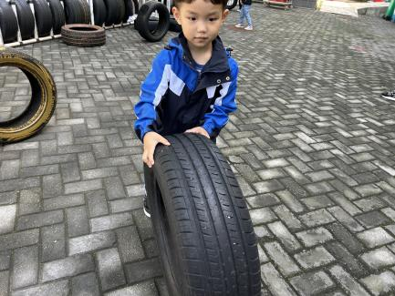

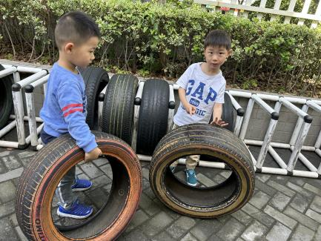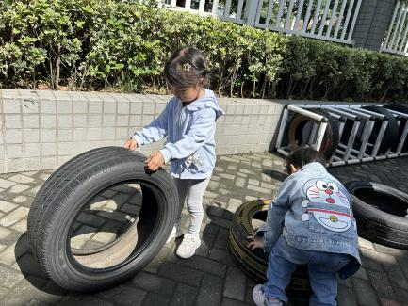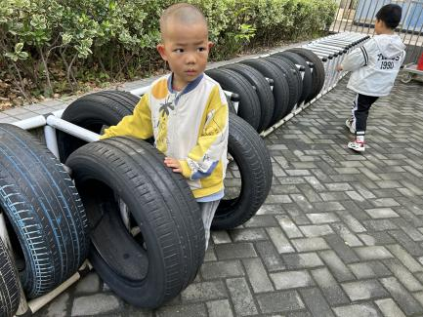

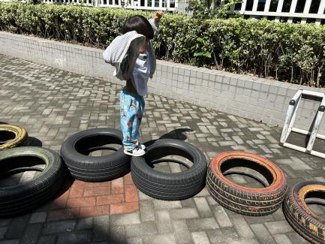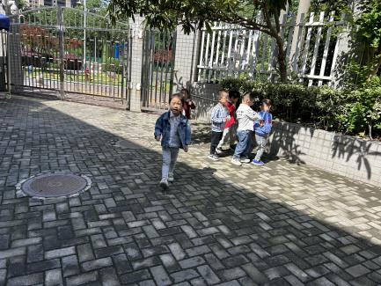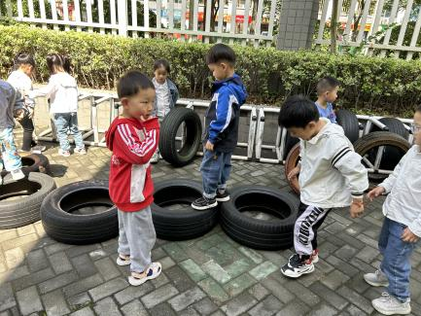

**生活活动篇**

今日餐点：西花菜肉片，洋葱猪肝，苋菜豆瓣汤

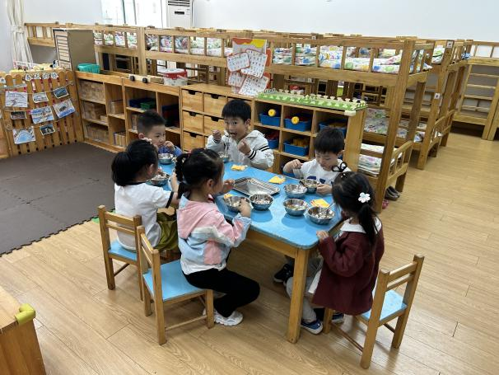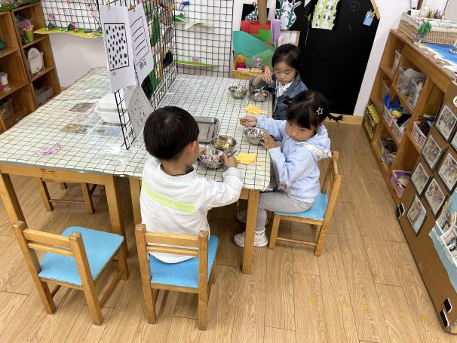

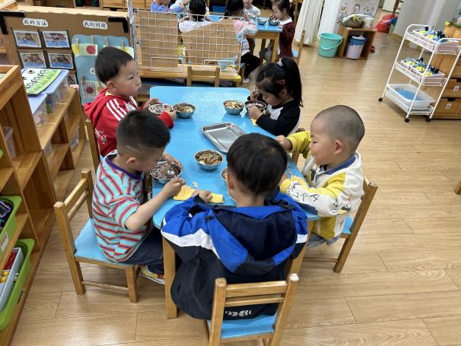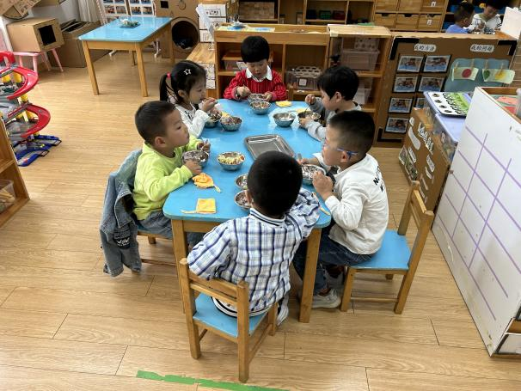

温馨提示

最近天气气温回暖，爸爸妈妈要注意给孩子减少衣服哦！一冷一热容易生病，请假在家休息的小朋友要及时照顾好自己的身体，多喝水哦！

1.请各位家长给小朋友的保温杯里放温水哦！

2.请各位将垫背巾在家给孩子垫好，户外出汗，预防感冒。

3.以后要尝试让孩子自己拎被子进教室哦。

4.早睡早起养成良好的生活习惯。

5.注意天气变化及时给孩子减少衣物。